Indeks: **IB130053**

Student: **Irhad Mrndžić**

**SuperTech**( e-Tech Shop )

PRIJAVA TEME SEMINARSKOG RADA

1. **Uvod**

Računar je veliki izum moderne tehnologije. U današnjem vremenu korišten je u gotovo svim poslovnim procesima, što zbog brzine korištenja, kompaktnosti, jednostavnosti, te uštede vremena. Pošto moderni način života ostavlja malo prostora za odmor i relaksaciju, a odlazak u kupovinu zahtijeva mnogo vremena, potrebno je optimizirati ovaj proces na način da korisnik putem računara i uz dostupnost internet konekcije, s bilo kojeg mjesta može obaviti kupovinu. Pored mogućnosti online kupovine, također, potrebno je olakšati poslovne procese i uposlenicima prodajnog objekta, te tako ubrzati prodaju i vlasnicima donijeti veći profit. Navedeni problemi su rješivi uz pomoć aplikacije za online narudžbu proizvoda. Aplikacija će klijentima omogućiti jednostavniji i brži proces narudžbe i kupovine proizvoda. Zaposlenicima aplikacija omogućava optimizirano procesiranje i evidentiranje narudžbe, uz opcije kreiranja novih ponuda sa listom proizvoda.

1. **Ciljevi projekta**

* Veći profit
* Povećanje broja klijenata
* Smanjenje upotrebe papira u poslovnom procesu
* Jednostavnije upravljanje narudžbama
* Ponuda trgovine bliža preferencijama korisnika
* Veća ušteda vremena za korisnike

1. **Funkcionalnosti aplikacije SuperTech**

Aplikacija **SuperTech** će svojim korisnicima osigurati sljedeće funkcionalnosti:

1. **Administracijski dio**

* Prijava na sistem
* Pregled podataka prijavljenog korisnika
* Izmjena podataka prijavljenog korisnika
* Promjena lozinke
* Učitavanje profilne slike
* Odjava sa sistema
* Pregled klijenata
* Pregled zaposlenika
* Dodavanje zaposlenika
* Pregled ponuda
* Dodavanje proizvoda na ponudu
* Izmjena informacija o proizvodima na ponudi
* Brisanje proizvoda iz ponude
* Pregled narudžbi
* Procesiranje narudžbe (promjena stanja)
* Pregled ocjena proizvoda

1. **Mobilni dio**

Mobilni dio se sastoji od dva modula - dostavljači i klijenti.

Dostavljači imaju sljedeće funkcionalnosti:

* Prijava na sistem
* Pregled ličnih podataka u sistemu
* Izmjena ličnih podataka u sistemu
* Promjena lozinke
* Učitavanje profilne slike
* Pregled aktivnih narudžbi
* Promjena stanja narudžbe
* Odjava sa sistema

Klijenti imaju sljedeće funkcionalnosti:

* Registracija
* Prijava na sistem
* Pregled ličnih podataka u sistemu
* Izmjena ličnih podataka u sistemu
* Izmjena lozinke
* Učitavanje profilne slike
* Pregled proizvoda i ponude
* Kreiranje narudžbe
* Ostavljanje ocjena na narudžbu
  1. **Prototip izgleda korpe naručenih proizvoda – Klijent**

Nakon što klijent što klijent doda određene artikle u korpu, klikom na dugme „***Korpa***“, otvara mu se forma sa prikazom dodanih proizvoda. Također, klijent može i ukloniti dodani proizvod. Ukoliko je siguran, klijent može kliknuti na dugme „***Naruči***“, i tako naručiti proizvod. Klikom na dugme „***Odustani***“, klijent odustaje od naručivanja proizvoda. Na slici ispod prikazan je prototip opisane forme.

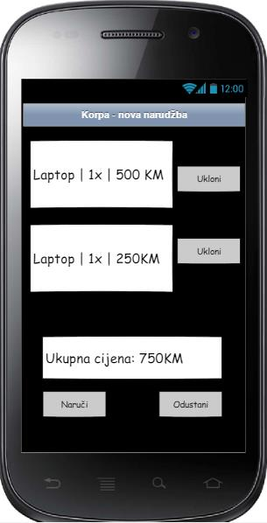

Slika 1 Izgled stranice za naručivanje proizvoda

* 1. **Prototip pregleda historije narudžbi – Klijent**

Klijenti imaju mogućnost pregleda završenih narudžbi. Na slici ispod prikazana je stranica sa osnovnim informacijama o narudžbi, poput datuma i cijene, dok klikom na dugme „***Detalji***“ klijent dobija više informacija o narudžbi.

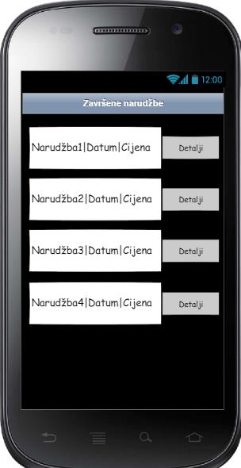

Slika 2 Historija narudžbi

* 1. **Pregled ponude i preporučenih proizvoda – Klijent**

Nakon prijave na sistem korisniku se učitava lista kategorija proizvoda. Preko liste korisnik može odabrati određenu kategoriju. Klikom na neki od proizvoda otvara se detaljni prikaz proizvoda i mogućnost dodavanja u korpu. Klikom na dugme „***Korpa***“, klijent ima mogućnost uvida u naručene proizvode ili odustati od narudžbe. Klikom na dugme „***Preporučeni proizvodi***“, otvara se stranica sa preporučenim proizvodima.

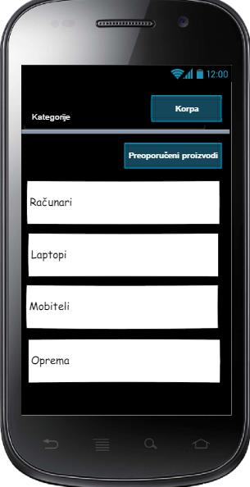

Slika 3 Kategorije

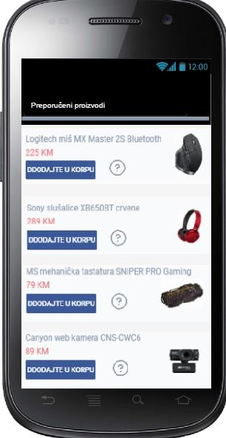

Slika 4 Preporučeni proizvodi

* 1. **Detaljni prikazi informacija o proizvodu – Klijent**

Klikom na neki od proizvoda, otvara se stranica sa detaljnijim informacijama o odabranom proizvodu. Klijent ima mogućnost da klikom na dugme „**Dodaj u korpu**“, doda proizvod u korpu. Klikom na dugme „***Ocijeni***“, klijent može ocijeniti proizvod.

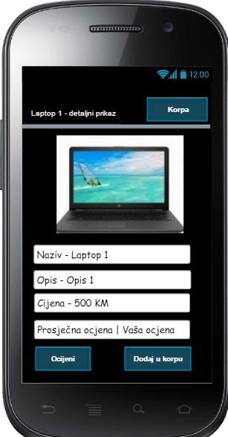

Slika 5 Detaljni prikaz proizvoda

* 1. **Prototip forme za registraciju – Klijent**

Nakon pokretanja aplikacije, klijent klikom na dugme „***Registracija***“ otvara formu za registraciju. Na ovoj formi klijent unosi svoje lične podatke, kao i podatke koje će koristiti za prijavu na sistem. Klijent može dodati i sliku koju će koristiti kao profilnu sliku. Klikom na dugme „***Dodaj sliku***“, klijentu dobija mogućnost izbora slike. Klikom na dugme „***Sačuvaj***“, podaci će se spremiti u bazu podataka aplikacije. Klikom na dugme „***Odustani***“, klijent može odustati od registracije i bit će vraćen na početnu stranicu za prijavu na sistem.

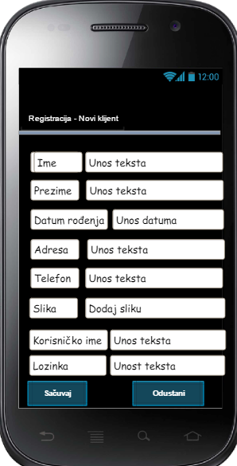

Slika 6 Registracija

* 1. **Prototip pregleda aktivnih narudžbi – Dostavljač**

Dostavljač nakon prijave na sistem, klikom na dugme „***Narudžbe***“ može pregledati trenutno aktivne narudžbe. Na stranici su prikazane informacije o adresi klijenta i cijeni narudžbe. Nakon dostave, klikom na dugme „***Završi***“, dostavljač mijenja stanje narudžbe u završeno i ta narudžba se uklanja s liste.

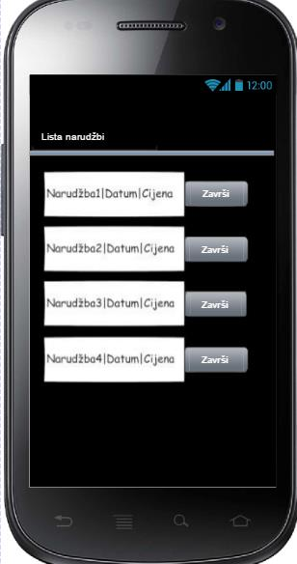

Slika 7 Aktivne narudžbe

* 1. **Prototip pregleda narudžbi – Administracijski modul**

Zaposlenici trgovine na sljedećoj formi mogu pregledati sve pristigle narudžbe, klikom na dugme „***Detalji***“, otvara se nova forma sa detaljima odabrane narudžbe, dok se klikom na „***Promijeni stanje***“ mijenja stanje narudžbe.

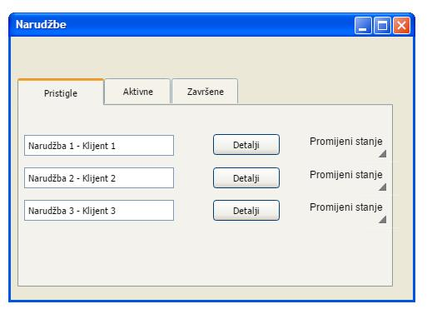

Slika 8 Narudžbe

* 1. **Prototip pregleda zaposlenika – Administracijski modul**

Putem ove forme (Slika) administratori imaju mogućnost uvida u listu svih zaposlenika, te da izvrše pretrage po statusu aktivnosti zaposlenika i ulozi. Klikom na dugme „***Detalji***“, otvara se nova stranica na kojoj će biti prikazane informacije o odabranom zaposleniku. Na formi postoje tri taba, „***Administratori***“, „***Prodavači***“ i „***Dostavljači***“ putem kojih se vrši filtracija po ulozi zaposlenika u sistemu. Klikom na dugme „***Novi zaposlenik***“, korisniku se otvara forma za unos novog zaposlenika u sistem.

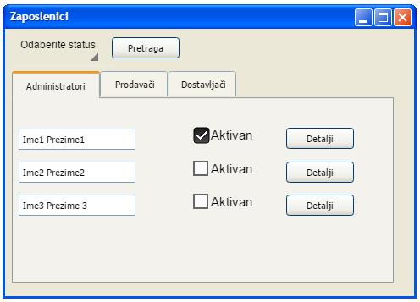

Slika 9 Zaposlenici

* 1. **Prototip forme za unos novog zaposlenika – Administracijski modul**

U formu za dodavanje novog zaposlenika korisnik unosi lične podatke o zaposleniku, kao i njegova slika i uloga u sistemu. Također, ovdje se navode i podaci koje će zaposlenik koristiti prilikom prijave na sistem. Klikom na dugme „***Sačuvaj***“, zaposlenik se dodaje u bazu podataka, dok se klikom na dugme „***Reset***“ brišu svi uneseni podaci na formi.

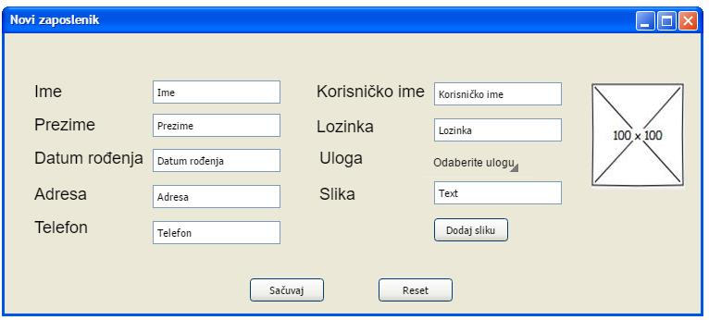

Slika 10 Novi zaposlenik

* 1. **Prototip izgleda forme za unos novog proizvoda – Administracijski modul**

Putem ove forme korisnik unosi novi proizvod u bazu podataka. Korisnik unosi naziv, cijenu, kategoriju, opis, te sliku koju dodaje klikom na dugme „***Dodaj sliku***“. Klikom na dugme sačuvaj, zaposlenik dodaje novi proizvod u bazu podataka aplikacije, a klikom na dugme „***Reset***“ se brišu svi uneseni podaci sa forme.

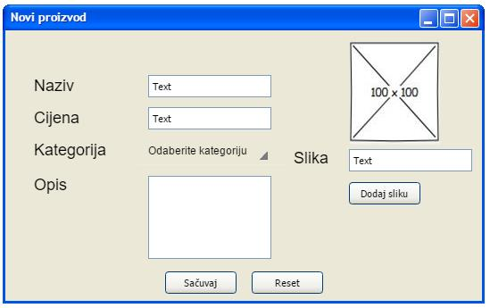

Slika 11 Novi proizvod

1. **Sistem preporuke**

Sistemi za preporuku pripadaju području filtriranja informacija i sastoje se od funkcija za predviđanje šta bi moglo zanimati ili šta je relevantno za korisnika. Među najpopularnijim sistemima preporuke su sistemi koji se temelje na saradnji (*eng.* *Collaborative filtering*). U tim sistemima korisnici ocjenjuju stavke, i na osnovu ulaznih vrijednosti se kreiraju preporuke.

Za implementaciju sistema preporuke u aplikaciji „SuperTech“ bit će korišten algoritam kolaborativnog filtera baziranog na pojedinoj stavci (*eng.* *Item-based CF*), gdje se korisniku preporučuju proizvodi na osnovu njihove sličnosti. Svaki proizvod posjeduje svoju prosječnu ocjenu, koja će biti korištena kao ulazni parametar algoritma. Korisniku će se nakon odabira nekog proizvoda učitati lista proizvoda sa najvećom sličnosti odabranom.

1. **Tehnologije**
   1. **WEB servisi**

Za izradu web servisnog modula korišten je ASP .Net Core Framework. Ova tehnologija podržava cross-platform scenarije, dakle omogućava upotrebu aplikacija nezavisno od operativnog sistema. U izradi je korišten princip REST web servisa, koji koristi HTTP zahtjeve za dobavljanje, unos, ažuriranje i brisanje podataka. Unutar sistema, API modul služi za interakciju desktop i mobilne aplikacije sa bazom podataka.

* 1. **Desktop aplikacija**

Za izradu desktop aplikacije korišten je ASP .Net Framework. Aplikacija je realizirana pomoću windows formi koje služe kao korisnički interfejs za rad s podacima. Interakcija s bazom podataka se uspostavlja putem Web API-a.

* 1. **Mobilna aplikacija**

Za implementaciju mobilne aplikacije korištena je tehnologija Xamarin. Aplikacija je realizirana pomoću Xamarin formi koje služe kao korisnički interfejs za rad s podacima. Interakcija s bazom podataka se uspostavlja putem Web API-a.

* 1. **Baza podataka**

Za izradu sistema korištena je relaciona baza podataka i Microsoft SQL Server 2017.

1. **Zaključak**

Jedna od glavnih prednosti aplikacije je da zaposlenici imaju mogućnost uvida u profile klijenata koji koriste njihove usluge i na osnovu toga mogu kreirati ponudu proizvoda. U tu svrhu korisnici mogu ostavljati svoje dojmove za cjelokupnu uslugu koju pruža trgovina. Ova navedena prednost je ujedno i mana jer se tim podacima može manipulisati ukoliko dođu u ruke pogrešnih ljudi, pa će se u budućnosti ovo morati riješiti na neki način. Aplikacija se može nadograditi na način da se obezbijede određeni popusti za najvjernije ili VIP klijente.